Primer examen ingeniería de software II

Alumno: Juan Pablo Padilla Martin

Diagrama casos de uso:

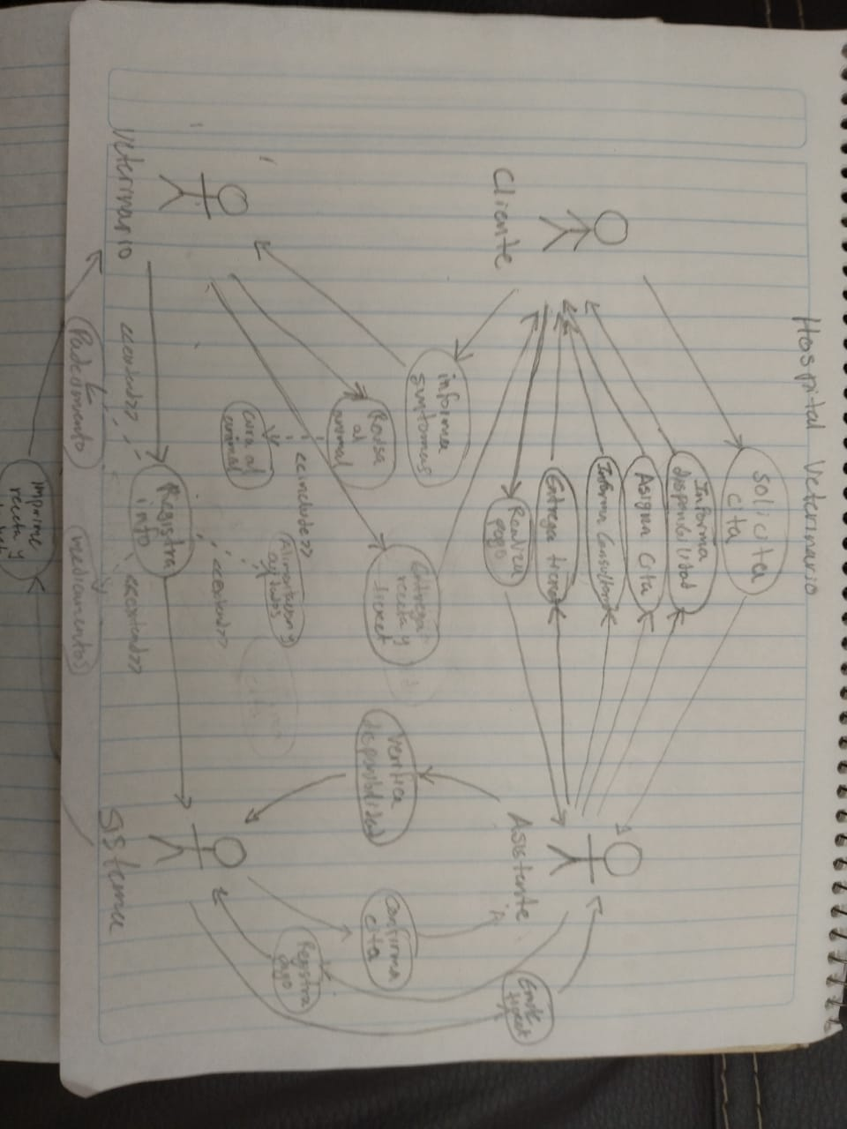

Diagrama de secuencia

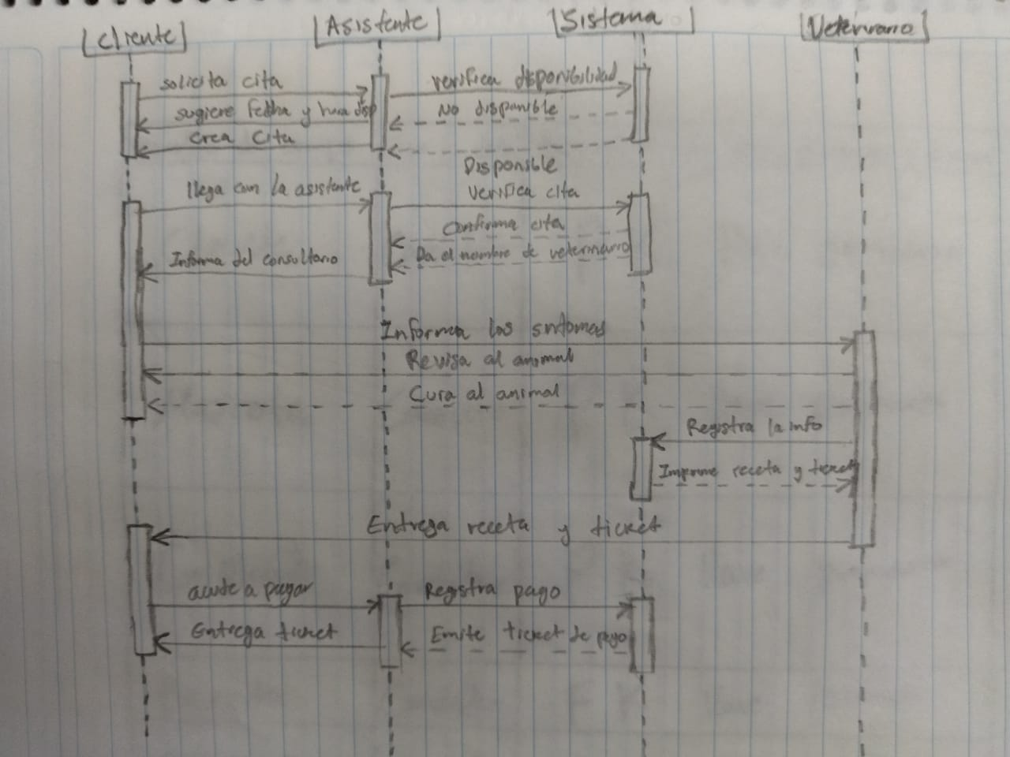

Diccionario de datos

